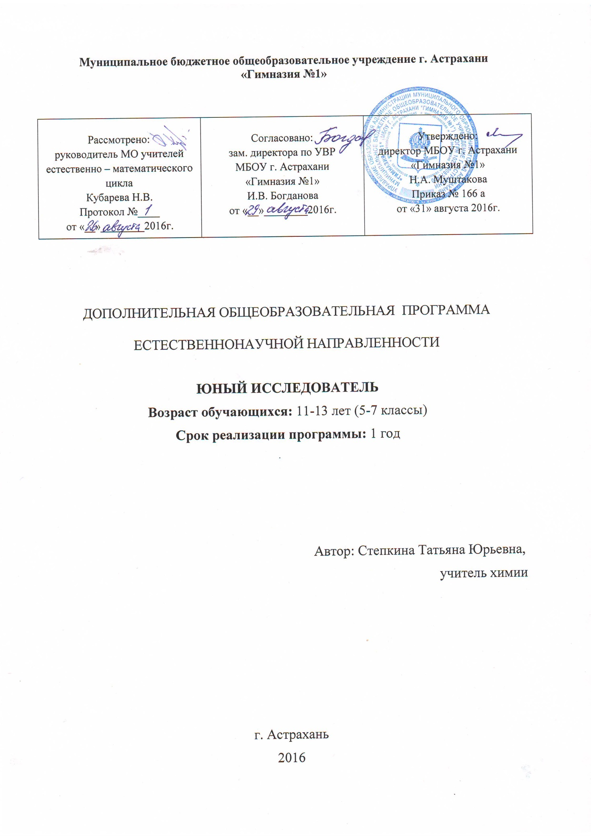
- Пояснительная записка

Программа «Юный исследователь» имеет естественнонаучную направленность и ориентирована на развитие познавательной активности, самостоятельности, на дополнение школьных программ по физике, биологии, экологии, географии, химии, способствует формированию интереса к научно - исследовательской деятельности учащихся. Программа включает в себя не только теоретические занятия, но и блок практических занятий на местности, с использованием цифрового оборудования ГлобалЛаб.
Актуальность

Одной из основных задач современного образования сводится к развитию интеллектуально-творческого потенциала личности ребенка путем развития и совершенствования его исследовательских способностей. Под исследовательской деятельностью мы понимаем творческий процесс совместной деятельности двух субъектов (учителя и ученика) по поиску решения неизвестного, результатом которой является формирование исследовательского стиля мышления и мировоззрения в целом.
Программа «Юный исследователь» создана с целью расширения представлений школьников о природе, путем вовлечения их в исследовательскую деятельность.
Важными формами деятельности учащихся являются:
• групповая работа при проведении экспериментов;
•развитие практических умений в работе с цифровым оборудованием ГлобалЛаб; дополнительными источниками информации: справочниками, ресурсами интернета в частности сайта ГлобалЛаб.
Отличительной особенностью содержания программы является то, что позволяет обучающимся «погрузиться» в самостоятельную исследовательскую практику, научиться выявлять проблемное поле, самостоятельно его исследовать и оценивать результаты исследовательской деятельности.
Основная цель – изучение и освоение методов естественных наук, использование их в процессе изучения биологии, экологии, географии и физики.

ЗАДАЧИ:
- актуализация биологических, географических и экологических знаний о живых объектах и методах познания;
- освоение простейших методов, постановки опытов, мониторинговых исследований;
- развитие исследовательских навыков, формирование и развитие у учащихся ключевых компетенций;
- воспитывать позитивное ценностное отношение к живой природе, культуры поведения в природе.

Данный курс рассчитан на учащихся в возрасте 11-13 лет.
Количество групп: 3 группы
Количество учащихся в группе: 5
Занятия проводятся 1 раз в неделю.

Ожидаемые результаты обучения
Предметные УУД:
- использовать средства цифрового оборудования ГлобалЛаб для проведения экспериментальных исследований.
Познавательные УУД:
⎯ уметь использовать имеющиеся знания для объяснения результатов экспериментальной работы;
⎯уметь работать с дополнительными источниками информации: справочниками, энциклопедиями, ресурсами интернета в частности материалами сайта ГлобалЛаб.
Личностные УУД:
⎯ активно включаться в общение и взаимодействие со сверстниками на принципах уважения и доброжелательности, взаимопомощи и сопереживания;
— осмысление мотивов своих действий при выполнении заданий с жизненными ситуациями.
Метапредметные УУД:
⎯ умение осмысливать задачу, для решения которой недостаточно знаний;
⎯умение отвечать на вопрос: чему нужно научиться для решения поставленной задачи?
⎯умение самостоятельно генерировать идеи, т.е. изобретать способ действия, привлекая знания из различных областей;
⎯умение самостоятельно находить недостающую информацию в информационном поле;
⎯умение находить несколько вариантов решения проблемы;
⎯умение устанавливать причинно-следственные связи;
⎯умение выдвигать гипотезы.

Формы контроля знаний:
- обсуждение результатов визуальных наблюдений и исследований отчёты по лабораторным, практическим занятиям и экскурсиям;
- групповые работы, самостоятельная разработка и постановка опытов;
- защита исследовательских работ, проектов с использованием информационных технологий.
В рамках освоения содержания программы обучающиеся принимают участие в различных интеллектуально-творческих мероприятиях: в олимпиадах; проводят учебные исследования и представляют их на научно-практических конференциях; в социально значимых проектах.

Формы проведения занятий:
- обучающие семинары,
- экскурсии,
- практические занятия,
- работа с интернет - ресурсами, работа в библиотеках
- индивидуальные занятия.

II. Учебный план на 1 год обучения

Содержание | Количество часов
1.Введение | 1
2. Изучение методических материалов и оборудования к платформе ГлобалЛаб | 2
3. Методика работы с лабораторным оборудованием | 8
4.Изучение биоценоза | 4
5.Простейший мониторинг окружающей среды. | 7
6.Микроскопирование | 6
7. Работа над темой проекта. Методика постановки экспериментов | 6
ИТОГО | 34

Тематическое планирование
Раздел программы | Основное содержание по темам | Всего часов | Теория | Практика
1.Введение |  | 1 | 1 | -
2. Изучение методических материалов и оборудования к платформе ГлобалЛаб | Выбор проекта, основные требования к проекту | 2 | 2 | -
3. Методика работы с лабораторным оборудованием | Работа с планшетом, Лабдиском  -Проведение лабораторного эксперимента с помощью  1.датчика звука (микрофона)  2. датчика освещенности  3. с помощью планшета  4. фото и видео камеры планшета  5. подключение модуля переносных датчиков ЛабДиск к планшету.  Ознакомление с оборудованием Pasco | 8 | - | 8
4.Изучение биоценоза | БГЦ. Знать распространённые в данной местности виды водных растений и беспозвоночных. Знать простейшие методы отбора проб планктона, бентоса. Методы отбора проб воды. Схема отбора проб. Измерение внешней и окружающей температуры. | 4 | 2 | 2
5.Простейший мониторинг окружающей среды. | Экологический мониторинг воды, почвы, воздуха. Биоиндикаторы. Использование цифрового оборудования Pasco для определения рH среды | 7 | 4 | 3
6.Микроскопирование | Устройство микроскопа. Уметь пользоваться лабораторным оборудованием планшета. Последовательность приготовления микропрепарата | 6 | 2 | 4
7. Работа над темой проекта | Экспериментальная работа | 6 | 3 | 3
8. Итого |  | 34 | 14 | 20

III. Содержание программы

1.Введение
Знакомство с программой, инструктажи по технике безопасности при выполнении экспериментальных работ.
2. Изучение методических материалов и оборудования к платформе ГлобалЛаб
Основные требования к проекту. Выбор темы исследования. Самостоятельная работа с дополнительными источниками информации: справочниками, энциклопедиями, ресурсами интернета в частности материалами сайта ГлобалЛаб.
3. Методика работы с лабораторным оборудованием
Работа с планшетом, Лабдиском. Проведение лабораторного эксперимента с помощью
1) датчика звука (микрофона);
2) датчика освещенности;
3) с помощью планшета;
4) фото и видео камеры планшета;
5) подключение модуля переносных датчиков ЛабДиск к планшету.
Ознакомление с оборудованием Pasco.
4. Изучение биоценоза
БГЦ. Знать распространённые в данной местности виды водных растений и беспозвоночных. Знать простейшие методы отбора проб планктона, бентоса. Методы отбора проб воды. Схема отбора проб. Измерение внешней и окружающей температуры.
5. Простейший мониторинг окружающей среды.
Мониторинг. Вода. Почва. Воздух. Экологический мониторинг воды, почвы, воздуха. Биоиндикаторы. Использование цифрового оборудования Pasco для определения рH среды
6. Микроскопирование
Устройство микроскопа. Уметь пользоваться лабораторным оборудованием планшета. Последовательность приготовления микропрепарата
7. Работа над темой проекта. Методика постановки экспериментов

Заключительное занятие, поощрение лучших учащихся. Защита проектов.

IV. Критерии оценки деятельности учащихся
Учащиеся должны уметь:
1) самостоятельно проводить исследования;
2) применять ранее изученные знания по предметам естественного цикла при проведении исследований;
3) обосновывать суждения, давать определения, приводить доказательства на основе поставленных экспериментов;
4) пользоваться мультимедийными ресурсами и компьютерными технологиями в работе;
5) анализировать полученные данные и делать выводы.
Учащиеся должны знать:
- основные методы постановки опытов, мониторинговых исследований;
- теоретический материал по выбранной проблеме.

V. Обеспечение программы

Материально – техническое:
Проектор, планшет, Лабдиск, оборудование Pasco.

Дидактическое обеспечение:
Авторские поурочные разработки занятий.

Кадровое обеспечение
Учитель химии Степкина Т.Ю.
Учителя биологии – Белякова М.В., Сероглазкина А.А.
Учитель географии – Ложкина О.Е.
Учитель физики – Ракин Г.В.

VI. Список литературы

1. Метоодические пособия для учителя и учебные материалы для обучающего http://www.polymedia.ru/pages/met.php#
2.Центр образовательных ресурсов: http://school-collection.edu.ru/
3. Педсовет: http://pedsovet.org/
4. Глобальная школьная лаборатория
Проект «Шумопатруль»: дневной дозор, ночной дозор
https://globallab.org/ru/project/form/tsifrovaja_laboratorija_pogody.ru.html#.V2AtXZdv7IX
5. Глобальная школьная лаборатория
Проект Цифровая лаборатория погоды https://globallab.org/ru/project/form/patrul_tishiny_shum_dnem_i_vetcherom.ru.html#.V2Atn5dv7IX
6. Единое окно доступа к образовательным ресурсам: http://window.edu.ru/window
7. Диск Методические материалы и 56 сценариев лабораторных работ для работы с Цифровыми лабораториями

.

